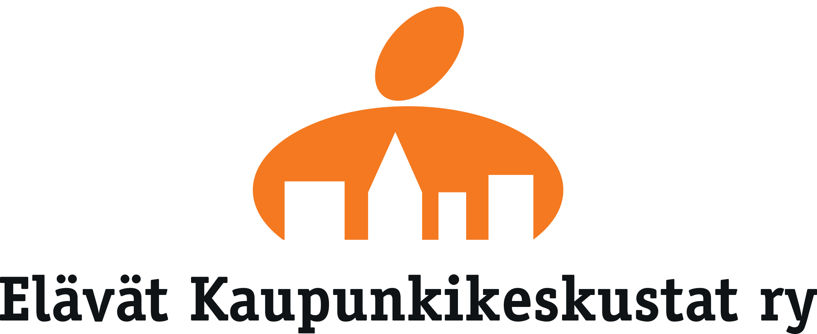

Mediatiedote julkaisuvapaa ti 14.2.2017 klo 15.00

POHJOISMAIDEN PARAS PÄÄKAUPUNKIKESKUSTA HELSINGISSÄ
”Metropolimme ydin on uudistunut ja uudistuu elämyksellisesti”

Valtakunnallinen Elävät Kaupunkikeskustat ry palkitsi Helsingin kaupunkikeskustan monitasoisista ja -puolisista uudistuksistaan. Niitä on tehty aktiivisesti viimeinen neljännesvuosisata. Näkyvä kehittäminen vain jatkuu.
Juhlavuonna 2017 Helsingin eurooppalainen keskusta on persoonallinen, viihtyisä, kilpailukykyinen, matkailullinen ja myös turvallinen.

Historia, nykyisyys ja tulevaisuus limittyvät upeasti pääkaupungissamme vuodelta 1812. Jokaisen on helppo löytää kävellen(!) keskustan kaikki kaupat, ravintolat terasseineen sekä kulttuurielämykset. Kaikki on tiiviisti reilun parin sadan metrin säteellä. Tämä ylivoimaistaa Helsingin keskustan jopa muista Pohjoismaiden pääkaupungeista. Kävijäkokemus on stadissamme upea.

Palkintoraadin puheenjohtaja Matti Mare ihailee Helsingin keskustan kaupallista sykettä: ”Keskusta valaisee koko metropolin. Kaikki tiet, liikennevälineet ja merikin johtavat Helsingin keskustaan.
Kauppa jäi ja pysyy keskiössä. On Suomen ykköskauppapaikka.”

Vuosittainen tapahtumallisuus on hienoa. Historiallinen Engelin luoma Senaatintori voi tarjota ”Pop up”-näyttämön kansainväliselle Idols-tähdelle, Euroopassa noteeratuille Tuomaan markkinoille sekä Lux Helsingillekin. Museaalisuus ei kahlitse tulevaisuutta. Kaupungin ja elinkeinoelämän yhteistyö ei aina ole helppoa, mutta onnistuu Helsingissä. Mikä ei mahtunut maan päälle, siirrettiin maan alle kuten huoltomaailma ja laajat pysäköintijärjestelmät.

Helsinki City Markkinointi ry on Suomen vanhimpia kaupunkiyhdistyksiä. Se vahvistaa vahvoine jäsenyhteisöineen rikastavaa yhteistyötä. Legendaariset joulunavaukset alkoivat jo 1940-luvun lopulla. Juhlavuoden joulunavausta (jo 69. kerta) koko Suomi odottaa.

PALKINTORAADIN KOMMENTTEJA HELSINGIN KESKUSTASTA:
”Pitkäjänteinen kaupunkikulttuuri, -suunnittelu ja kansainvälistyminen ovat kehittämisen ydin”
”Helsinki City Markkinointi ry tekee erinomaisesti kukoistavaa yhteistyötä tapahtumillaankin”
”Keskustassa on jo kansainvälisesti mielenkiintoiset taidemuseot” (ilman Guggenheimiakin…)
”Elegantti Keskuskatu on Suomen parasta julkista kaupunkitilaa matemaattisine kuvioineen”
”Pohjois-Esplanadilla on herkkää pariisilaistunnelmaa jokaisena vuodenaikana”
”Upeat talvivalaistukset ovat keskustan uusimpia herkkukarkkeja”
”Kampin hiljainen puukappeli on erikoisuus kaiken muun sutinan keskellä”
”Ratikoiden kilke ja kolke kuuluvat elävään metropoliin ja pääkaupunkikeskustaan”
”Lasipalatsi oli alun perin väliaikainen: miten käy Altaalle ja Katajanokan maailmanpyörälle?”
”Hienolle Keskuskadulle on ehkä luotava tasokas irtokalusteohjeistus”
”Länsimetron aukeamista odotetaan lämmöllä kuten Keskustakirjastoa sekä Amos Rexiä!”
”Keskustatunneli toteutuu…”

Palkintoraati:
johtava konsultti ”kauppa” Matti Mare (puheenj.) Retail Flow Finland Oy, p. 0500 422 374
keskustayhdistysasiantuntija Pasi Kauppinen Elävät Kaupunkikeskustat ry:n nimeämä
hankekehitysplö. ”voittaja 2016” Minna Seppänen Tampereen kaupungin nimeämänä
rakennusneuvos ”valtio” Aulis Tynkkynen Ympäristöministeriö
toimitusjohtaja ”kiinteistöt” Lasse Yrjänä Kauppatieto Oy
toiminnanjohtaja Pokko Lemminkäinen (sihteeri)Elävät Kaupunkikeskustat p. 040 555 3462

ASIANTUNTIJANÄKEMYKSIÄ HELSINGIN KESKUSTASTA

FT Janne Viitamies (puh. 040 5100 948) väitteli vuonna 2016 Helsingin liikekeskustan kehittämisvaiheista:

Keskustapalkintoa 2017 voi perustella viimeisen 25 vuoden uudistuksilla ydinkeskustassa.

Helsingin ytimen julkinen tila on muuttunut radikaalisti sinä aikana: Kluuvin kävelykeskusta, Kampin keskus, Kiasma, kymmenet kahvilat ja niin edelleen.

Muutoksessa yhdistyi kolme voimaa: kaupunkilaisten urbanismi, kaupunginjohtajien ja poliitikkojen Eurooppa-ideologia
ja liikekiinteistöomistajien kilpailutahto kehäteiden uusia keskuksia vastaan.

FM Martti Wilhelms (puh. 050 5384 334) on Suomen keskustojen elinvoima-asiantuntija. Hän on kehittänyt menetelmän, jolla keskustojen elinvoimaa voidaan mitata luotettavasti ja havainnollisesti:

Helsingin kaupallinen perusselvitys tehtiin 2016 elinvoimamittauksella sähköiseen karttapohjaan. Tutkimuksessa selvitettiin, minkälaisten yritysten käytössä liiketilat olivat keskustan kauppakeskuksissa ja kivijalassa.
Mitä enemmän lauantaina asiakkaita palvelevia yrityksiä, sen elinvoimaisempi kyseinen keskusta on.

Helsinki menestyi mittauksessa erinomaisesti suurten kaupunkienkin joukossa, vaikka Helsingin useat kaupalliset alakeskukset vaikuttivat tulokseen. Tyhjiä liikehuoneistoja ei keskustassa käytännössä juuri ole, mikä oli Suomen ennätys 2016.

DI Tommi Kainulainen (puh. 040 556 2580) on erikoistunut ulkotilojen asiakasvirtojen elävyysmittaukseen sähköisellä järjestelmällään:

Mittausjärjestelmän mukaan Helsingin ydinkeskustan vilkkaimmassa paikassa oli vuonna 2016 yhteensä 11.841 miljoonaa jalankulkijaa. Helsingin City Index on jo kansainvälisesti merkittävä.

Vuodenaikojen vaihtelulla on huomattava merkitystä asiakasmääriin Helsingissä. Kesän matkailukaudella oli 2016 yhteensä +26 % enemmän ihmisiä kuin talvikaudella keskimäärin. Elokuu on ykköskuukausi.

Vuodenaikojen merkitys korostuu yleensä Pohjois-Euroopassa ja näkyy selvästi kaikkien suomalaisten keskustojen asiakasvirroissa.

VALTAKUNNALLINEN ELÄVÄT KAUPUNKIKESKUSTAT RY PÄHKINÄNKUORESSA (kotisivut www.kaupunkikeskustat.fi)
”JO 20 VUOTTA ELÄVIÄ KAUPUNKIKESKUSTOJA SUOMEEN”

Yhdistys perustettiin 1997. Siihen kuuluu kattavasti kaupunkikeskustatoimijoita ympäri Suomea. Jokainen yhdistyksen jäsen on mukana kehittämässä aktiivisesti omaa kaupunkikeskustaansa.
Kehittämistyökaluihin kuuluvat esimerkiksi kaavoitus, rakenteellinen ja kaupunkikuvallinen kehittämistyö, kiinteistöjen ja kortteleiden jalostaminen, kaupallisten toimintojen kehittäminen sekä erilaiset markkinointi- ja viestintätuotteet sekä elämykselliset keskustatapahtumat.
- jäseniä on 100 jäsentä lähtien kaupungeista, kaupunkikeskustayhdistyksistä, kaupan keskusjärjestöistä, kaupan keskusliikkeistä, keskustakehittämisen asiantuntijoista
- kotipaikka on Helsingissä Kuntatalolla
- on kattojärjestö suomalaisten kaupunkikeskustojen kehittämisyhteistyölle
- edistää erilaisten kaupunkikeskustojen kehittymistä
- synnyttää yhteistyötä eri kaupunkikeskustojen osapuolten välille
- innostaa investointeihin
- edistää asiantuntemusta
- jakaa vuosittain keskustapalkinnon lisäksi pienkeskustapalkinnon (Mänttä 2014, Vääksy 2015, Mäntyharju 2016)
- järjestää seminaareja mm. Raahen kevätseminaari 11.5.2017
- juhlakonferenssi on Helsingin alueella 30.- 31.8.2017
- syysekskursioita: 2006 Bilbao, 2007 Genova, 2008 Budapest, 2009 Berliini, 2010 Torino, 2011 Pietari, 2012 Lontoo, 2013 Praha/Dresden, 2014 Tallinna, 2015 Bratislava/Wien, 2016 Varsova, 2017 Parma / Bologna / Pavia
- Ympäristöministeriö on yhdistyksen päätukija

KAIKKI KAUPUNKIKESKUSTAPALKINNOT
1. Kajaani 1999
2. Lahti 2000
3. Oulu 2002
4. Kouvola (ja H:linna) 2003
5. Pori 2004
6. Joensuu 2005
7. Vaasa 2006
8. Jyväskylä 2007
9. Imatra 2008
10. Rauma 2009
11. Kotka 2010
12. Kokkola 2011
13. Mikkeli 2012
14. Kemi 2013
15. Kuopio 2014
16. Hyvinkää 2015
17. Tampere 2016
18. Helsinki 2017

Pokko Lemminkäinen
toiminnanjohtaja / puh. 040 555 3462
Elävät Kaupunkikeskustat ry
pokko.lemminkainen(@)kaupunkikeskustat.fi
www.kaupunkikeskustat.fi

